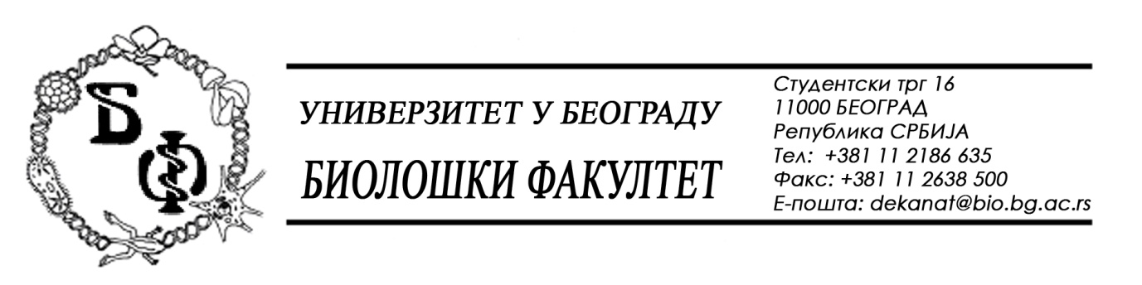

37 / 20 – 07.08.2015.

ПРЕДМЕТ:

ОБАВЕШТЕЊЕ О ПРОДУЖЕЊУ РОКА ЗА ДОСТАВЉАЊЕ ПОНУДА

У складу са изменом Конкурсне документације бр. 37 / 6 од 15.07.2015., заведеном под бројем 37 /19 од 07.08.2015., рок за достављање понуда за добра – Лабораторијска опрема се продужава од 17.08.2015. у 11,00 h нa 19.08.2015. у 11,00 h, што значи да ће се благовременом сматрати понуда која је примљена од стране Наручиоца до 19.08.2015. у 11,00 h а јавно отварање понуда ће се одржати 19.08.2015. у 11,15 h.

Декан Факултета

Проф. Др Јелена Кнежевић-Вукчевић

